管理体系审核记录表
过程与活动、  抽样计划 | 涉及  条款 | 受审核部门： 采购部 主管领导： 刘建军 陪同人员：孔明扬 | 判定
过程与活动、  抽样计划 | 涉及  条款 | 审核员：李俐 强兴 郭力 审核时间：2020.12.8 | 判定
过程与活动、  抽样计划 | 涉及  条款 | 审核条款：  5.3组织的岗位、职责和权限、6.2环境目标、6.1.2环境因素、8.1运行策划和控制、8.2应急准备和响应。 | 判定
组织的岗位职责和权限 | 5.3 | 赵恩娟部长介绍本部门主要负责公司  1) 负责物资采购、管理与使用过程的信息交流、处置与监督管理工作；  2) 负责对供方合同中环境条款的审核评价，在合同中明确环境要求和责任等，并对其施加影响，使其满足公司环境管理的要求；  3) 负责供货方环境管理绩效和资质的调查、评审和确认。  与部门负责人沟通，赵恩娟部长了解本部门的职责权限。
目标及其实现的策划总要求、 | 6.2 | 本部门的目标有:  固体废弃物有效处置率100%；火灾发生率0  提供2020.4.28日的《质量、环境和职业健康安全目标指标考核表》，  经考核以上各目标均已达成。
环境因素 | 6.1.2 | 查有：《环境因素的识别、评价控制程序》。  查供销部的《环境因素识别评价汇总表》，识别了本部门在办公、采购、销售、相关方等各有关过程的环境因素，包括日光灯更换、电脑使用用电消耗、办公纸张、销售产品、销售活动宣传材料的处置、车辆尾气排放、废包装物排放等环境因素，能考虑生命周期观点。  查《重要环境因素清单》，涉及本部门有2项重要环境因素，包括：固体废弃物的排放、火灾。  控制措施：固废分类存放、垃圾等由办公室负责按规定处置，包装物分类卖掉，培训教育，消防配备有消防器材、应急预案等措施。  部门识别和评价基本充分，符合规定要求。
运行策划和控制 | 8.1 | 现场巡视，本部门办公现场光照、温度适宜，未开启照明和空调，无水龙头跑冒滴漏现象。打印纸张非重要文件双面打印，垃圾箱分类存放，电器、线路完好无破损，纸张、用电、安全等通过日常培训提高员工节能、安全意识，通过电话、传真等形式告知客户组织的有关要求。  公司识别出与组织相关的相关方，提供了2020.3.1日组织对相关方的《致供应商的信函》及《相关方环境要求承诺书》。  查见《库房日常检查表》、按既定的项目及频次对相关部位实施监控，从检查情况来看，各检查项均良好。  现场检查库房整洁，环境较好，产品分区摆放整齐，消防通道畅通。  查危险废弃物仓库，门口有警告标示牌，有消防沙和灭火器，状态良好。  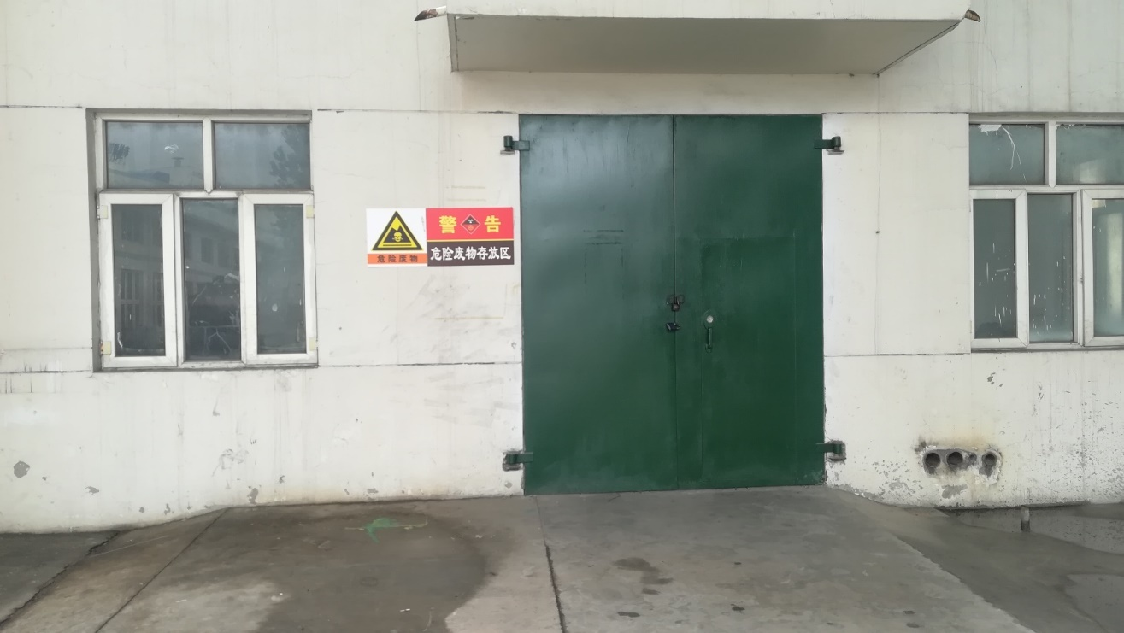 | X
应急准备和响应。 | 8.2 | 编制了《火灾应急预案》，其中包括目的、适用范围、职责、应急领导小组成员职责、程序、现场应急措施等，相关内容基本充分。  2020年4月5日参加了由综合办组织的消防演练。  库房有灭火器和消防栓，状态良好。  自体系运行以来未发生应急情况。

说明：不符合标注N

